附件2
关于学信网查询《教育部学历证书电子注册备案表》的说明

学信网是教育部认证的唯一查询学历信息的官方网站，网址是http://www.chsi.com.cn/xlcx/lscx.jsp，点击打开页面后如下图：
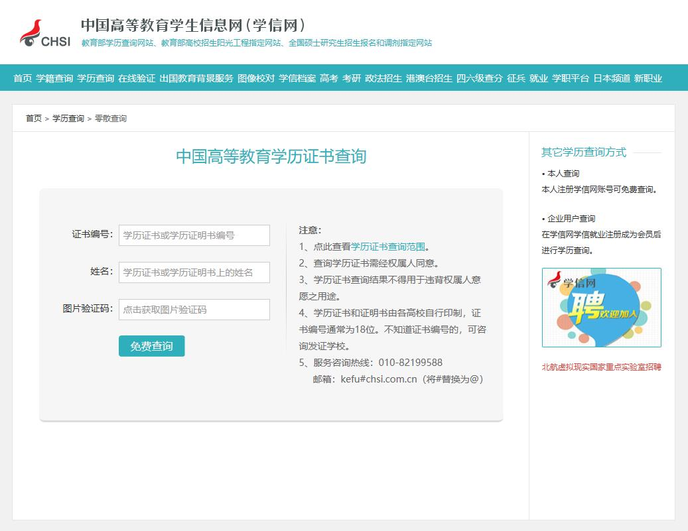
随后在查询框中填入学历证书编号，姓名和图片验证码。在接下来的页面中输入手机号获取验证码后即可进入以下页面：（2002年前学历，党校学历无法查询）
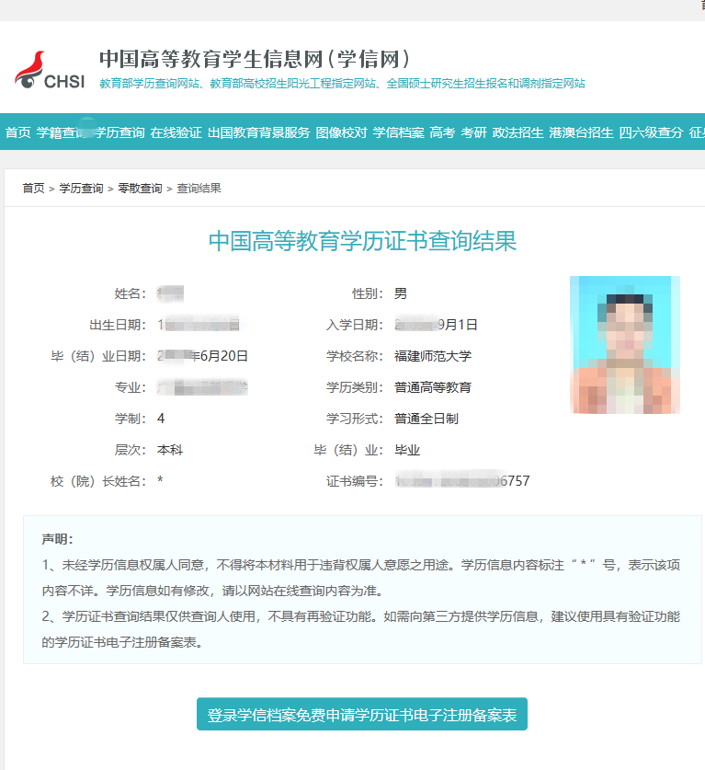
点击下方“登录学信档案申请备案表”，登录学信网账号后即可查看《教育部学历证书电子注册备案表》 （注意，是学历证书备案表，不是学籍备案表）。备案表的样式如下图：点击“打印”按钮即可打印出表格，查询过程全部免费。

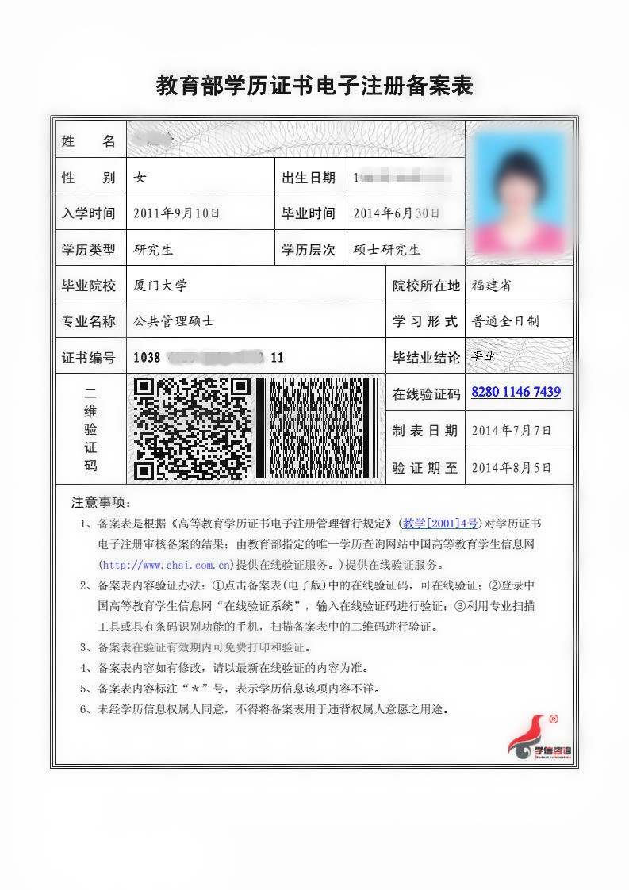
注意！备案表打印后会显示“验证期”请在“验证期”截止前报送至福州市少年儿童图书馆办公室。报送时间如超过验证期，请重新查询学历并打印新的备案表。由于验证期一般仅为一个月，为此建议大家把握好学历查询时间，查询后请尽快报送。

